**INFORME TECNICO**



Juan Manuel Rojas Camargo

Servicio Nacional De Aprendizaje Sena

Neiva-Huila

2022

**Tabla de contenido**

1. Alcance 3

1. Descripción de la arquitectura del sistema 4

2.1 Especificaciones técnicas

2.2 Requerimientos

2.3 Descripción de proceso en casos de uso

2.4 Arquitectura de la base datos

2.5 MoCap del sistema

1. Descripción del proceso de instalación y configuración del software 15
   1. Arquitectura
   2. Configuración
2. Resultados de las pruebas de instalación del software 20
   1. Alcance pruebas del sistema
   2. Criterios de aprobación/rechazo

4.2 Interfaz gráfica del sistema sin errores de ingreso

1. Conclusión 23

**Alcance**

Un software denominado AXION que nos permite obtener un adecuado manejo de la información, creando pautas para tener el control adecuado de las diferentes áreas del sistema como las son: inicio de sesión, registro de clientes, ingreso de productos y facturas de venta, a su vez clasificar todas aquellas operaciones contables y financieras del día a día para poder generar informes finales de forma oportuna y la verificación del funcionamiento de la empresa AXION

Aplicación web para la administración de la empresa AXION lo cual se caracteriza por tener una interfaz gráfica agradable a la vista del usuario y de fácil instalación, ya que su base de datos está hecha en SQL server, que es de fácil instalación y permite almacenamiento de miles de datos

**Descripción de la arquitectura del sistema**

**Especificaciones técnicas**

Axion es un aplicativo web desarrollado con el framework de Microsoft .NET versión 4.6.2, lenguaje de programación c#.

Axion se ejecuta sin modificaciones sobre sistemas operativos como Linux, Windows, Mac Os y otros sistemas que soportan C#-.NET

Los datos son almacenados en una sola base de datos SQL SERVER, hace uso total de la abstracción de la base de datos.

Axion se compone principales requerimientos para su uso, a continuación, haremos la descripción de cada uno de ellos, con base en los casos de uso del sistema.

**Requerimientos**

**RF01 Módulo de registro**

Dado que el cliente no este registrado en el sistema cuando se desee registrar entonces deberá ingresar al módulo de registro para verificar y validar que la información del usuario a registrar no exista en la base de datos, para que el cliente se registre en el sistema exitosamente. Una vez esto haya sucedido se debe mostrar un mensaje, en el cual se le informa al usuario que ya está registrado

**Criterio de aceptación**

Validación de datos para activar la cuenta una vez realizado el procedimiento de registro.

**RF02 Módulo de inicio y cierre de sesión**

Dado que el usuario ya este registrado en el sistema cuando su cuenta esta activada entonces puede ingresar al sistema exitosamente y se debe mostrar la interfaz con su menú. En el módulo de Facturación, listo para trabajar.

Dado que el usuario haya iniciado sesión anteriormente cuando el mismo requiera Cerrar Sesión entonces al realizar Salir se debe redirigir al usuario a el módulo de inicio de sesión.

**Criterio de aceptación**

Iniciar sesión una vez activada la cuenta.

Cerrar sesión una vez este logeado en el sistema.

**RF03 Módulo de recuperar contraseña**

El usuario no recuerde su contraseña cuando desee ingresar al sistema entonces se dirigirá a el link **"¿Se te olvido la contraseña?"** para recuperar su contraseña este link se debe mostrar en el módulo de inicio de sesión, en la parte superior del formulario, en el módulo de recuperar contraseña se debe mostrar una casilla donde se ingresa el correo electrónico al cual se enviará un mensaje sin importar si el correo electrónico es Hotmail, Gmail u otros.

Dado que el usuario recibió en su correo electrónico un mensaje para recupera su contraseña cuando ingrese en él y de clic en el botón de **Restaurar Contraseña** entonces se le redirigir á un formulario en el cual podrá

Modificar su contraseña para ingresar al sistema nuevamente.

**Criterio de aceptación**

Enviar mensaje al Correo electrónico para recuperar la contraseña y poder ingresar al sistema

**RF04 Módulo de facturación**

El módulo de facturación cuando requiera ingresar los productos del pedido de un cliente, entonces tendrá que inicialmente ingresar la identificación del cliente.

Dado que la identificación del cliente este ingresado cuando el vendedor tenga el pedido del cliente entonces se procede a ingresar nombre del producto. Dado que al poner el código de un producto cuando se muestre la descripción del mismo entonces se podrá elegir la cantidad del producto mostrando su precio unitario y total además de mostrar una nueva línea de casillas para ingresar un nuevo producto.

Se ingresa todo el pedido cuando las cantidades de cada producto sean las requeridas por el cliente entonces ya debe estar disponible el valor total del pedido.

**Criterios de aceptación**

Ingresar identificación del cliente y que en la casilla siguiente se muestre su nombre.

Poder registrar un cliente nuevo desde el Módulo de Facturación.

Registrar productos en la lista de facturación por medio del código y mostrar los datos asociados a cada producto.

Calcular el valor total de la factura.

Realizar facturaciones y que los productos salgan del inventario.

Eliminar productos de la lista de pedido en facturación.

Editar cantidad de cada producto en la lista del pedido verificando que el subtotal sea correcto.

Guardar facturas en la base de datos.

Anular Facturas Limpiando todo lo que se registró en el pedido ya cancelado.

**RF05 Módulo de inventario**

Dado que en el inventario haya productos registrados con todos sus datos como cantidad, valor unitario etc., cuando el usuario requiera verificar ya sea, la Kardex, el estado de los productos entonces podrá identificarlos.

Dado que se requiera buscar un producto cuando el usuario ingrese cualquier dato asociado al producto este se mostrará en tiempo real en la tabla inferior.

Dado que el usuario requiera ver la Kardex de un producto cuando identifique el producto a verificar en esa fila del mismo hay una columna para visualizar la Kardex con la información de los movimientos del producto.

**Criterios de aceptación**

Mostrar productos en la tabla en orden de código con todos sus datos asociados.

.

Mostrar la KARDEX de cada producto en el inventario con todos sus datos y movimientos.

**RF06 Módulo de productos**

Dado que el usuario requiera visualizar todos los productos registrados en el inventario cuando se dirija al módulo de productos entonces se mostrará una lista de todos los productos en el sistema por nombre en una tabla. Dado que se requiera agregar un nuevo producto cuando el usuario de clic en el botón Nuevo Producto, entonces se podrá ingresar todos los datos del producto nuevo que son Nombre y valor Unitario y al realizar clic en el botón Registrar estos quedaran guardados en la base de datos. Dado que el usuario desee editar un producto cuando de clic en la opción editar de la columna de opciones en la tabla entonces se desplegará una ventana donde se mostrarán todos los datos a editar y una vez realizados los cambios al dar clic en Guardar Cambios estos quedaran registrados en la base de datos.

Dado que el usuario requiera eliminar un producto cuando de clic en la opción eliminar en la columna opciones de la tabla se mostrar un mensaje de confirmación para verificar si realmente desea eliminar el producto y una vez confirmado el procedimiento se elimina el producto de la tabla.

**Criterios de aceptación**

Mostrar todos los productos registrados y sus datos asociados.

Agregar nuevos productos.

Editar productos.

Eliminar productos.

Buscar productos en tiempo Real.

**RNF01 Seguridad**

El acceso a la aplicación es para usuarios administrativos. Cada uno debe tener un usuario y clave de acceso que le permite ingresar a su sesión.

Garantizar la confiabilidad, la seguridad y el desempeño del sistema informático a los diferentes usuarios. En este sentido la información almacenada o registros realizados podrán ser consultados y actualizados permanente y simultáneamente, sin que se afecte el tiempo de respuesta.

**Criterio de aceptación**

Pruebas de Seguridad, para probar los atributos o características de seguridad del sistema, si es un sistema seguro o no, si puede ser vulnerado, si existe control de acceso por medio de cuentas de usuario, si pueden ser vulnerados estos accesos.

**Descripción de proceso en casos de uso**

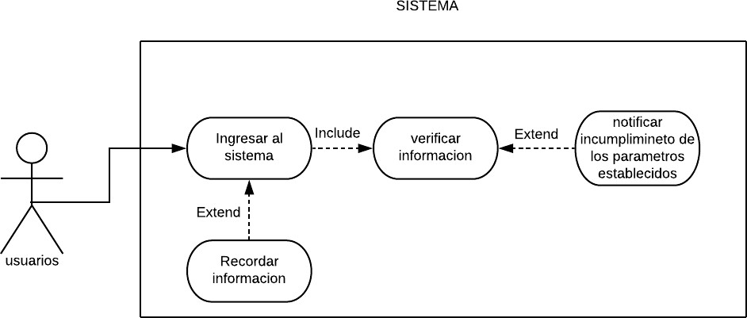**Caso de uso de la interacción del sistema y el usuario**

**Caso de uso administrador**

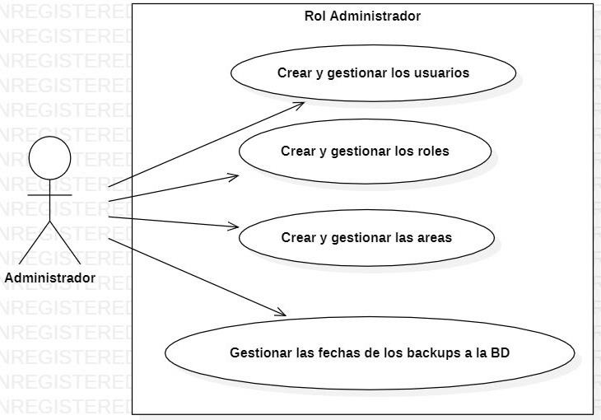

**Caso de uso de roles**

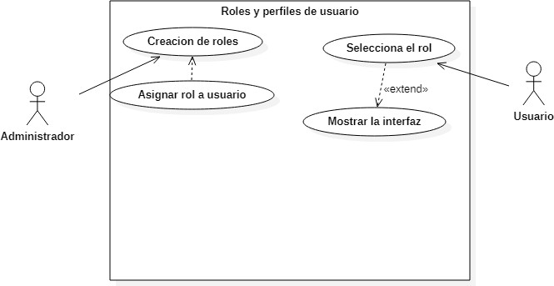

**Diseño y arquitectura del sistema Axion**

Arquitectura de la base de datos SQL Server

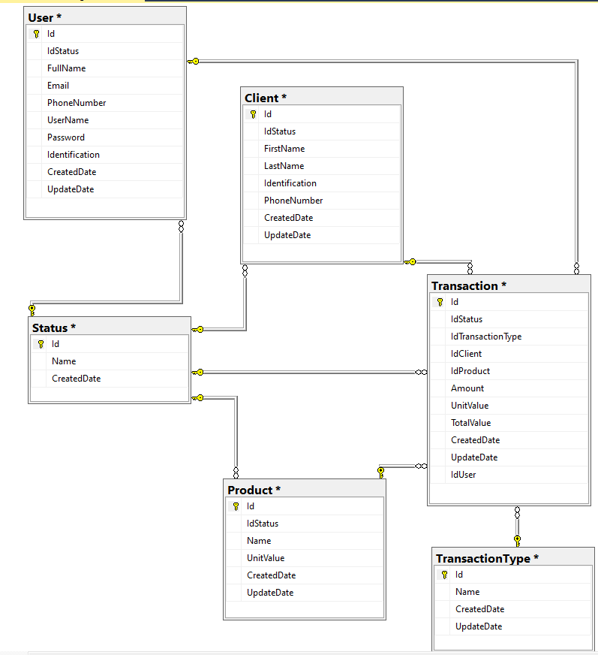

**MoCap del sistema**

Ingreso al módulo de apertura del aplicativo (login)

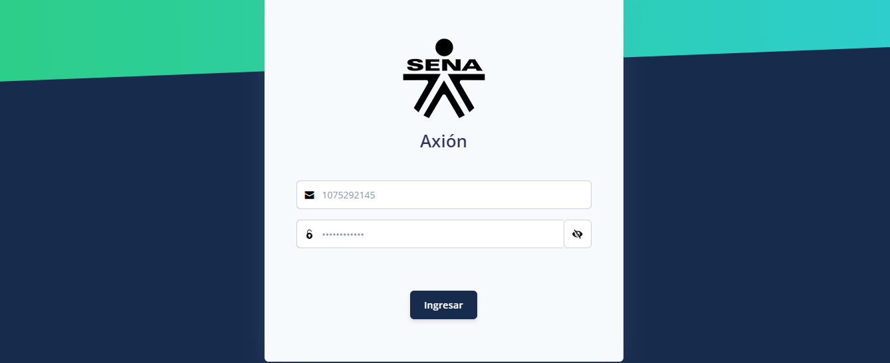

Interfaz principal de Axion

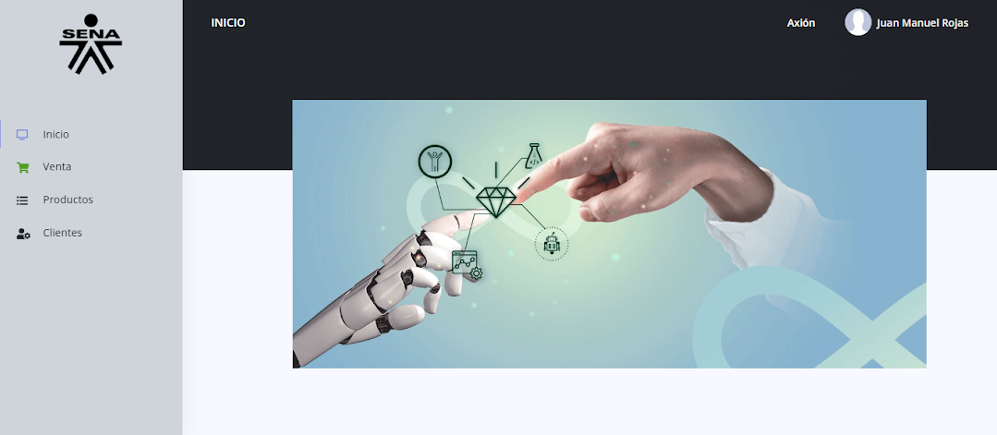

Módulo de Clientes

Interfaz grafica para la creación de un cliente, con su debido formulario y validaciones establecidas

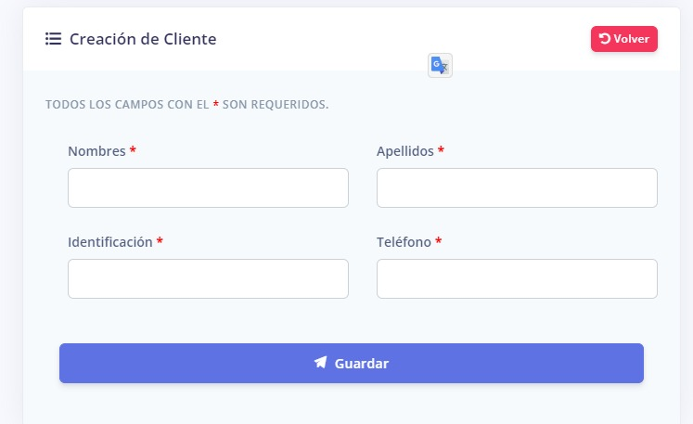

Para cerciorarnos que nuestro cliente quede registrado nos dirigimos al ítem de Clientes y validamos si se encuentra activo.

Interfaz de buscar cliente.

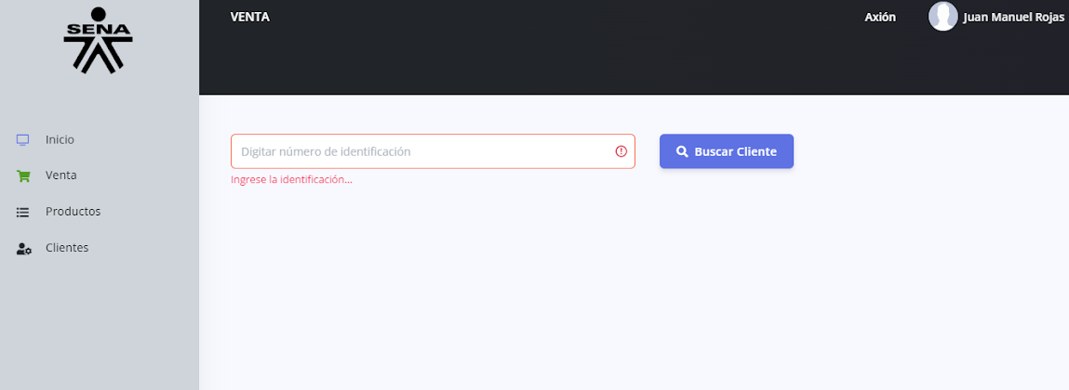

Interfaz de listado de clientes encontrados.

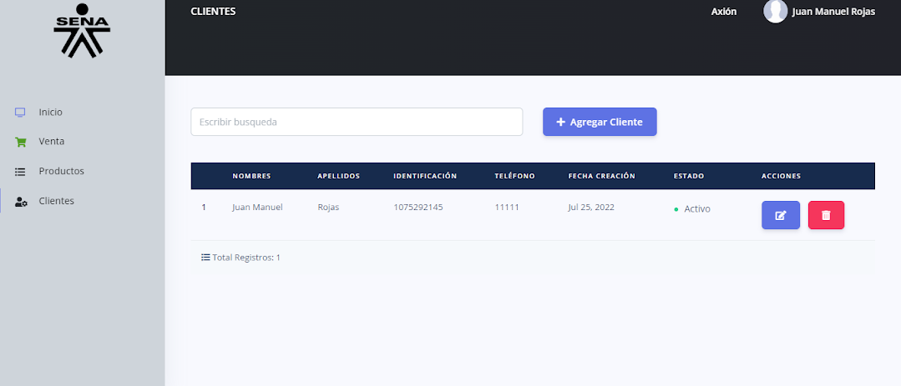

Módulo de Venta

Interfaz de seleccionar producto de compra.

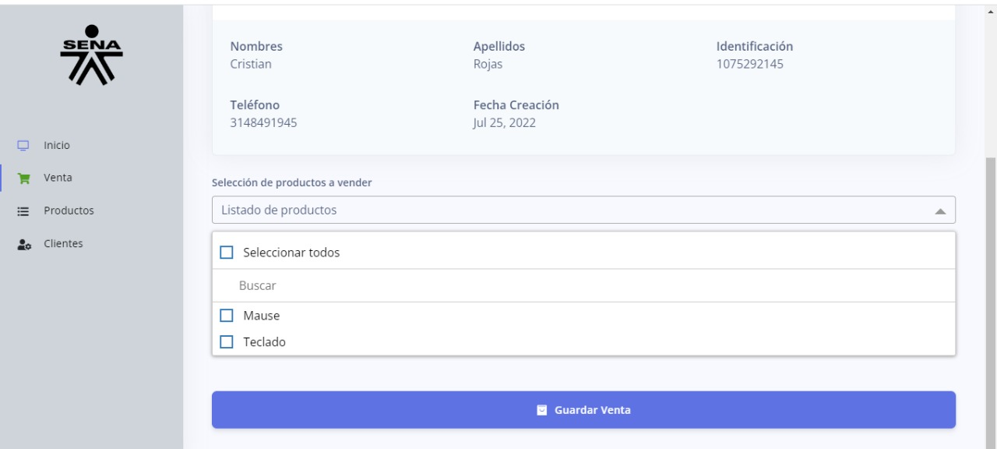

Una vez seleccionado los productos a comprar y la cantidad requerida por el cliente, el sistema le muestra el valor total a pagar.

Interfaz de venta.

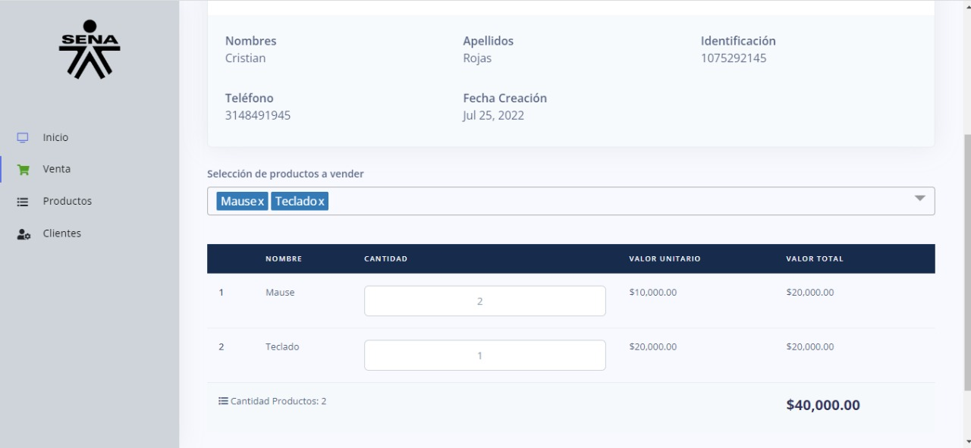

Módulo de productos

Interfaz de crear nuevo producto con su respectivo formulario y validaciones establecidas.

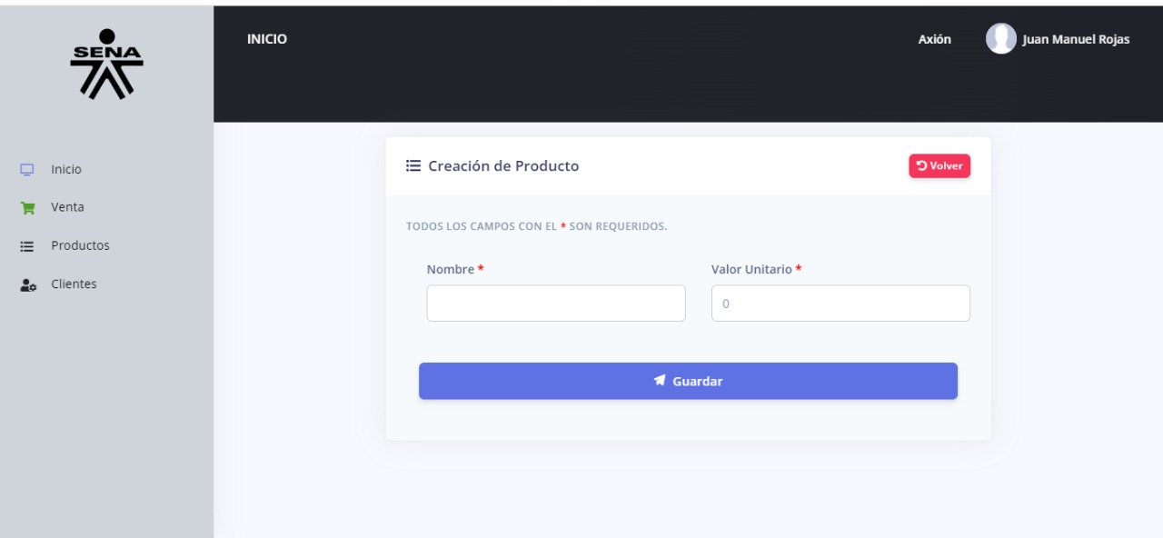

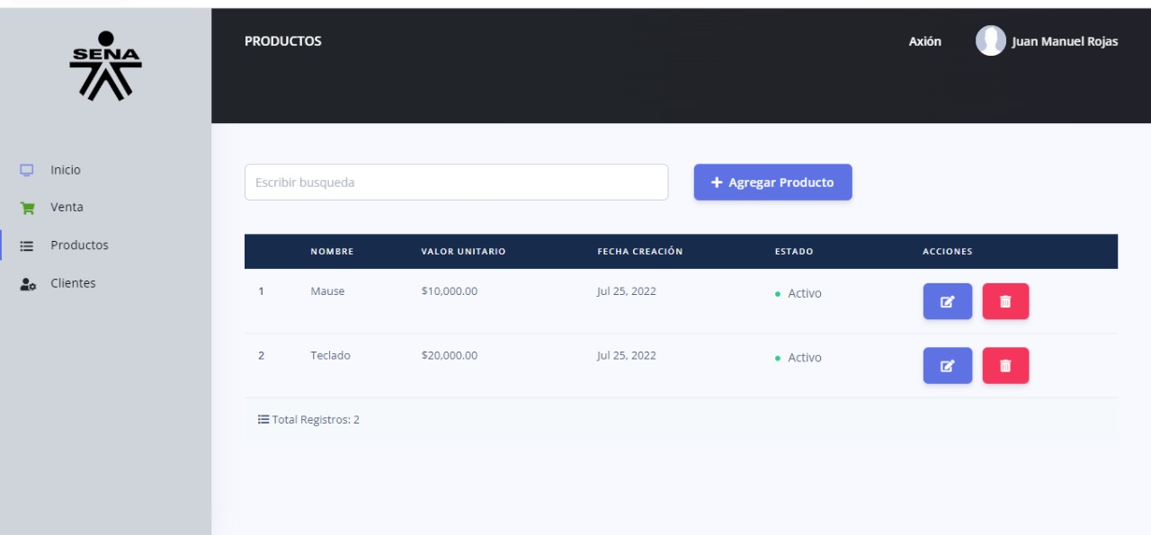

**Descripción del proceso de instalación y configuración**

**Back-end**

Desarrollado con el framework de Microsoft .NET versión 4.6.2, lenguaje de programación c#. Se exposé una web api con services REST; Post, Put, Get, Delete.

**Arquitectura**

Se utiliza patrones de diseño, MVC. Independizando lo visual de lo lógico. En la carpeta Controller están los servicios expuestos para su utilización.

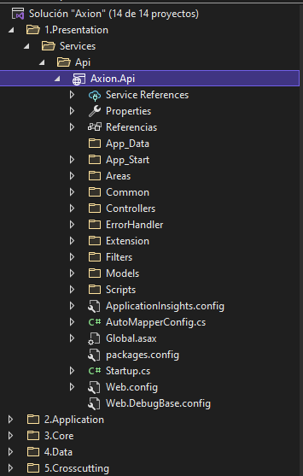

**Configuración**

En el archivo “Web.DebugBase.config”. En la sección “<connectionStrings>” modificar la cadena de conexión a la base de datos.

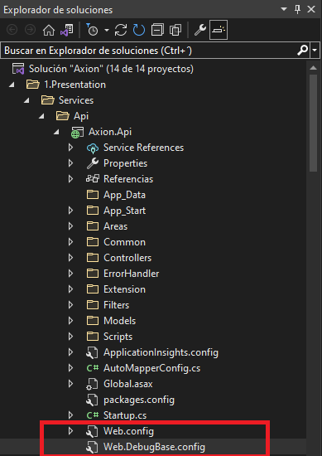

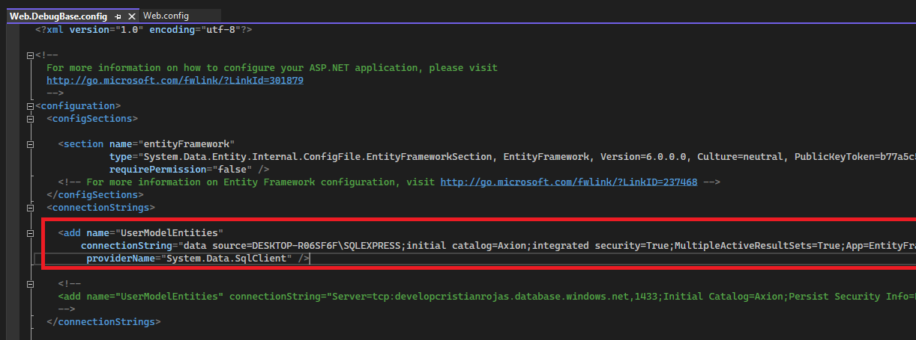

Establecer como proyecto de inicio **“Axion.Api”,** por defecto tiene el puerto 54499; **http://localhost:54499/**

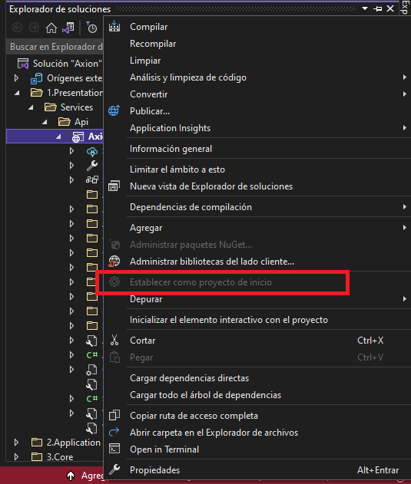

**Front-End**

Desarrollado con el framework de Google “Angular”, versión 12.2.4

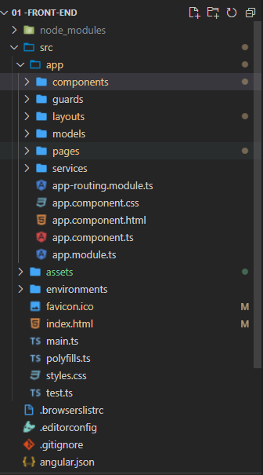

Configuración

Se debe tener instalado en la maquina local Node js <https://nodejs.org/en/>, posteriormente ejecutar el comando “npm install” el cual nos permite instalar todas las dependencias para ejecutar el proyecto.

Ejemplo de ejecución del comando; Buscar la carpeta de origen del proyecto

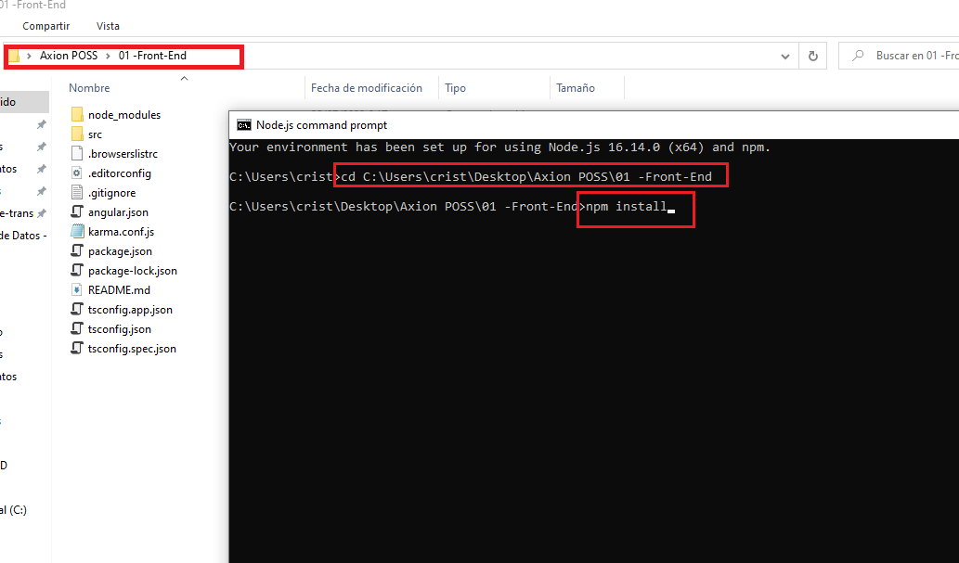

Para correr el proyecto es el comando **“ng serve -o”,** importante estar en la ruta fisica del proyecto al momento de ejecutar el comando.

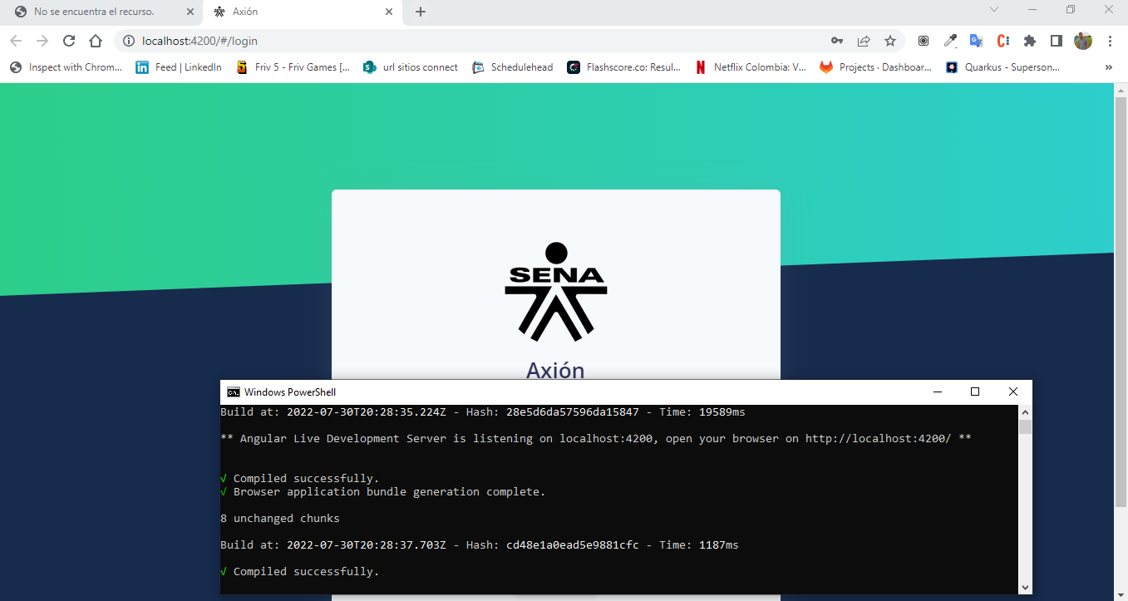

Nota: Importante para poder utilizar el proyecto debe estar corriendo el back-end.

**Resultados de las pruebas de instalación del sistema.**

**Alcance de pruebas del sistema**

|  |  |
| --- | --- |
| **Módulos del Sistema a ser probados:** | **Módulos:**   * Proyectos * Revisión * Aprobación |
| **Objetivos de las Pruebas** | **En estos Módulos se realizarán pruebas para validar:**  La visualización de los datos, ingresados o modificados.  La operación de los servicios, confeccionados para dar respuesta a los productos del sistema AXION.  La respuesta y realización de las transacciones de cada módulo.  Que los estados de las actividades y documentos generados en el sistema se reflejen de acuerdo a la secuencia lógica requerida por el usuario.  La secuencia lógica de las funcionalidades |
| **Detalle del orden de ejecución de los módulos** | **Los módulos se deben ejecutar en forma independiente, pero consecutivos en el orden siguiente:**   * Proyectos. * Revisión. * Aprobación |
| **Responsabilidad de la Prueba** | Las pruebas son responsabilidad del Testing Operacional del equipo de proyecto, quien en conjunto con el usuario  deben seleccionar las pruebas que aseguren la efectividad del sistema. |

**Casos de pruebas incluidos**

|  |  |  |  |  |
| --- | --- | --- | --- | --- |
| **# Casos Disponibles** | **# Estimado Casos Nuevos** | **Tipo** | **Modulo** | **Total de Casos** |
| 100 | 30 | funcional | Proyectos |  |
| 75 | 11 | funcional | Revisión |  |
| 55 | 8 | funcional | Aprobación |  |
|  | | | | **230** |

**Casos de pruebas excluidos**

|  |  |  |  |
| --- | --- | --- | --- |
| **# Casos Disponibles** | **# Estimado Casos Nuevos** | **Tipo** | **Modulo** |
| N/A | N/A | N/A | N/A |

**Criterios de aprobación/rechazo**

**Errores Graves:** información crítica presentada erróneamente, información mal registrada en la base de datos, caídas de programas, incumplimiento de objetivos en funciones principales, etc.

**Errores Medios (comunes):** errores en documentos impresos que se entregan a personas ajenas a la organización, errores en presentación de datos, incumplimiento de objetivos en funciones secundarias, caídas de programas auxiliares, etc.

**Errores Leves:** errores en presentación de datos secundarios, no adecuación a estándares, comportamientos correctos pero diferentes en situaciones similares, dificultades de operación, etc.

**Ingreso al sistema satisfactoriamente.**

Después de realizar su debida configuración del sistema con las recomendaciones mencionadas anteriormente se pudo ingresar al sistema satisfactoriamente sin errores del mismo.





**Conclusión**

Como aclaratoria cabe mencionar que este software viene inicialmente con un usuario y contraseña genérica suministrada por el desarrollador del sistema.

Para el correcto funcionamiento de AXION es necesario que los usuarios del sistema tomen en cuenta las recomendaciones aquí expuestas, ya que ellas resultan de vital importancia para su correcto funcionamiento